**现代操作系统应用开发实验报告**

**学号：** 14331006 **班级 ：** 教务二班

**姓名：** 毕心然 **实验名称：** HW7

1. **参考资料**

**<http://apistore.baidu.com/apiworks/servicedetail/117.html>**

1. **实验步骤**

因为之前学过web对get和post方法有基本的了解，所以这次结合课件和demo理解C#中的写法以及json格式文件的读取等之后，上网找到对应的api按照网上的样例代码修改调试。

1. **实验结果截图**

**1、**

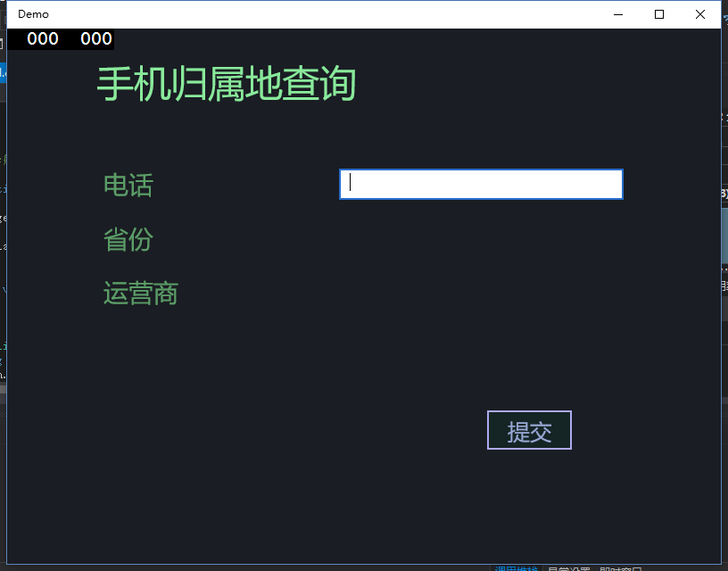

**2、**

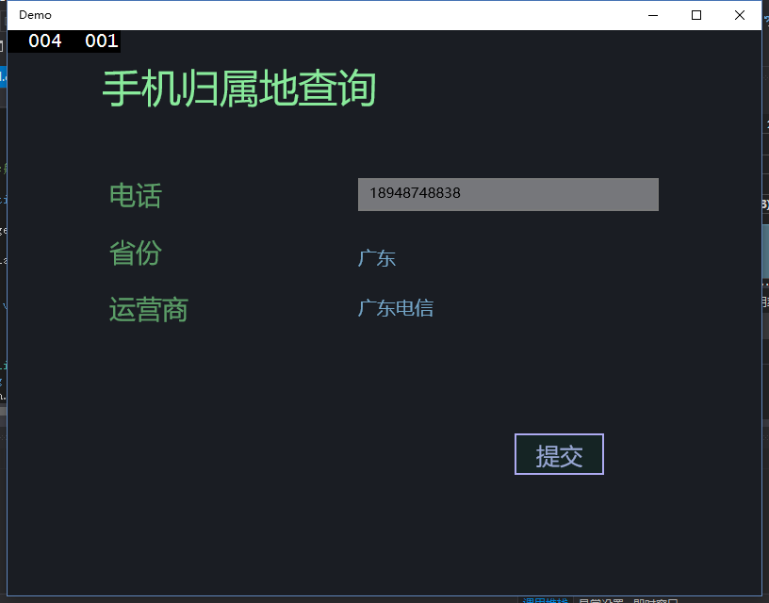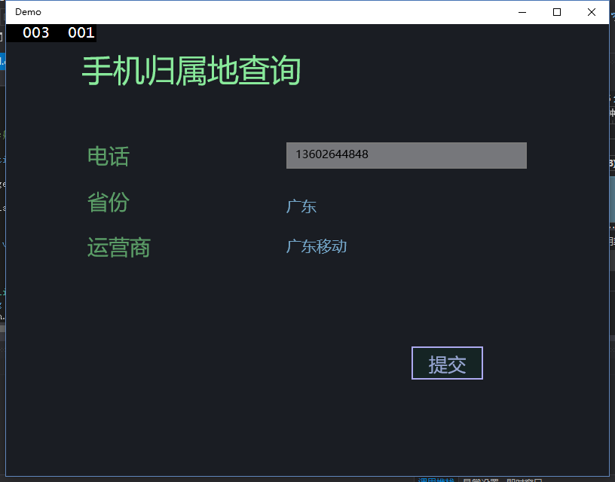

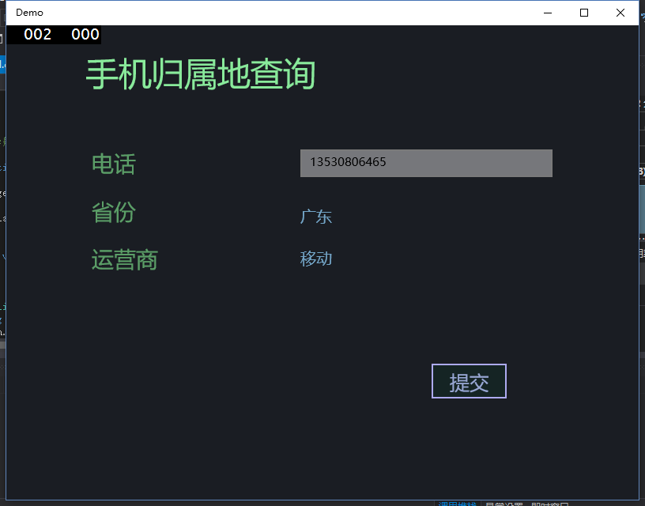

**3、代码部分**

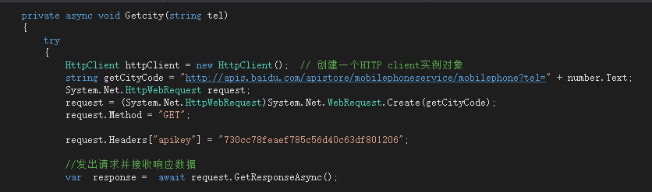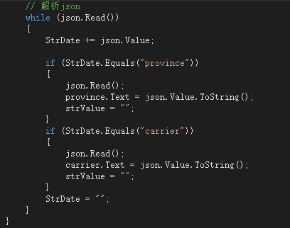

1. **验过程遇到的问题**

直接看demo的时候有些变量和语句并不能很好理解，但是找到api后看到了网上给出的使用样例反而很好理解，于是就大部分按照网上的样例改了。

1. **思考与总结**

Get和post方法还是不那么简单的，尤其涉及到异步的问题就容易不明白....get方法毕竟只是获取数据相对来说不难，想要真正掌握网络访问相关的知识还需要继续理解。